АО «СЕВЕРО-ЗАПАДНЫЙ ЦЕНТР ДОКАЗАТЕЛЬНОЙ МЕДИЦИНЫ»
От ФИО (полностью) ______________________
Дата рождения ______________________
Паспорт: номер ____ Серия ________
Выдан: кем __________ Когда_________
Тел. ______________________
Адрес @ почты_____________________

ЗАЯВЛЕНИЕ

В целях предоставления в налоговые органы для получения налогового вычета, прошу выдать справку об оплате медицинских услуг.

ФИО налогоплательщика:______________________________________________________________
Дата рождения налогоплательщика: _____________________________________________________
Паспорт: № ______ серия _______ кем, когда выдан________________________________________
ИНН налогоплательщика: ______________________________________________________________
ФИО пациента, получившего услуги*: ____________________________________________________
*В случае если услуги оказывались иному лицу, но плательщиком были Вы
Степень родства: ____________________________________________________
Дата рождения пациента: ______________________________________________________________
Паспорт: № ______ серия _______ кем, когда выдан________________________________________
ИНН пациента: _______________________________________________________________________
Требуется ли восстановление договора? (ДА/НЕТ) ________________________________________
За какой год нужна справка? ___________________________________________________________
Контактный телефон*: _________________________________________________________________
E-mail : _________________________________________________________________
* Мы сообщим Вам о готовности документа.
☐ Получу лично в подразделении
☐ Прошу отправить на личную электронную почту
☐ Отправить в электронном формате в налоговый орган**

При необходимости!
Прошу выдать справку доверенному лицу*: ______________________________________

ФИО доверенного лица: _______________________________________________________________

Паспорт № , выдан ______________________________________________________

*Справка выдается только в случае, если доверенное лицо прописано в заявление и при предъявлении доверенным лицом документов удостоверяющих личность.
**Распространяется на услуги оказанные с 01.01.2024г.
Дата «____» ____________ 20__г.

_______________
Подпись

=============================Линия отрыва ================================

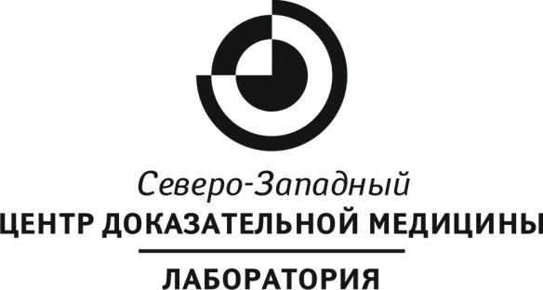

196246, г. Санкт-Петербург, Пулковское шоссе, д. 28, литер А, пом. 21-Н, каб. 22
Тел./Факс: (812) 600-47-12
www.cdmed.ru; e-mail: info@cdmed.ru
ИНН 7813316148, КПП 781001001
ОГРН 1057810089523

Заявление на предоставление справки об оплате медицинских услуг принято:
Дата принятия «____» ______________ 20__г.

Принял сотрудник АО «СЗЦДМ» ___________________ ___________________
Ф.И.О. подпись

